_____________________________________________________________________________________

ירושלים, ו' בתשרי תשע"א

14 בספטמבר 2010

213/2010

2.2 מיליון כניסות מבקרים לישראל בחודשים ינואר-אוגוסט 2010

2.2 Million Visitor Arrivals to Israel in January-August 2010

ינואר-אוגוסט 2010 (לוח א') : מבקרים– תיירים ומבקרי יום
בחודשים ינואר-אוגוסט 2010 נרשמו 2.2 מיליון כניסות מבקרים לישראל (עלייה של 30% בהשוואה לתקופה המקבילה אשתקד) , עלייה זו מוסברת ברובה ע"י המצב המתוח בעקבות מבצע "עופרת יצוקה" בינואר 2009 - שבעקבותיו נרשמה ירידה במספר כניסות מבקרים בשנת 2009 .עם זאת, גם בהשוואה לתקופה המקבילה ב- 2008 (2008 הייתה שנה ברוכה בכניסות מבקרים) מצביעים הנתונים על עלייה של 10% בכניסות המבקרים .
תיירים
1.8 מיליון כניסות תיירים נרשמו בחודשים ינואר-אוגוסט 2010 - מהן 1.5 מיליון היו בדרך האוויר- עלייה של 20% בהשוואה לתקופה המקבילה אשתקד ועלייה של 7% לעומת 2008. 303 אלף כניסות תיירים נרשמו בדרך היבשה -עלייה של 46% לעומת אשתקד ושל כ-2% לעומת 2008.
מבקרי יום
382 אלף כניסות של מבקרי יום נרשמו במהלך ינואר-אוגוסט 2010 (80 אלף מתוכן היו של נוסעים בשיוט )- עליה של 73% בהשוואה לחודשים המקבלים אשתקד. עלייה זו מוסברת ע"י מיעוט הכניסות שנרשמו ב-2009 בעקבות מבצע עופרת יצוקה. העלייה בכניסות בדרך היבשה ושל הנוסעים בשיוט הייתה אף גבוהה יותר והיא קוזזה במעט על ידי הירידה בכניסות מהאוויר שהיו מעטות יותר השנה (הכניסות של מבקרי יום דרך האוויר מהוות 13% מסך כניסות מבקרי היום בינואר-אוגוסט 2010). בהשוואה לחודשים המקבילים ב-2008 נרשמה עליה של 30% במבקרי היום (עליה של 39% במספר הכניסות בדרך היבשה והשיוט וירידה של 10% במספר הכניסות דרך האוויר)

חודשי הקיץ: יולי-אוגוסט 2010 (לוח א'):
מבקרים – תיירים ומבקרי יום
בחודשים יולי-אוגוסט השנה נרשמו 560 אלף כניסות של מבקרים לישראל – עלייה של 9% לעומת 2009 ושל 6% לעומת 2008.

תיירים

בחודשים יולי-אוגוסט השנה נרשמו 472 אלף כניסות תיירים- עלייה של 11% לעומת 2009 ושל 8% לעומת 2008. מתוך כניסות התיירים (מהוות 84% מסך כניסות המבקרים ביולי-אוגוסט 2010), 408 אלף היו בדרך האוויר – רובן - 405 אלף כניסות היו דרך נתב"ג - וכמעט 3 אלפים כניסות בטיסות ישירות לאילת .
64 אלף כניסות נרשמו בדרך היבשה –47 אלף (74% מסך הכניסות ביבשה) היו דרך תחנות הגבול עם ירדן (58% מתוכן היו דרך גשר אלנבי), ועוד 17 אלף היו דרך תחנת הגבול עם מצרים - אילת (טאבה) .

מבקרי יום

בחודשים יולי- אוגוסט השנה נרשמו 88 אלף כניסות של מבקרי יום, כ-58 אלף מתוכן היו בדרך היבשה וכ-16 אלף בדרך האוויר; כמו כן נרשמו 14אלף כניסות של נוסעים בשיוט.
מתוך כניסות מבקרי היום בדרך היבשה 53 אלף (91% מהכניסות) היו כניסות דרך מעבר גבול אילת (טאבה).כמעט כל כניסות מבקרי היום, שהגיעו דרך האוויר- 16 אלף כניסות- היו דרך נתב"ג.

הארצות העיקריות מהן הגיעו מבקרי היום בחודשים יולי-אוגוסט 2010:
מעבר אילת (טאבה)
רוסיה – 18,600
פולין – 16,600
אוקראינה – 2,800
צרפת-2,100
נתב"ג
רוסיה- 8,100
קזחסטאן- 1,700
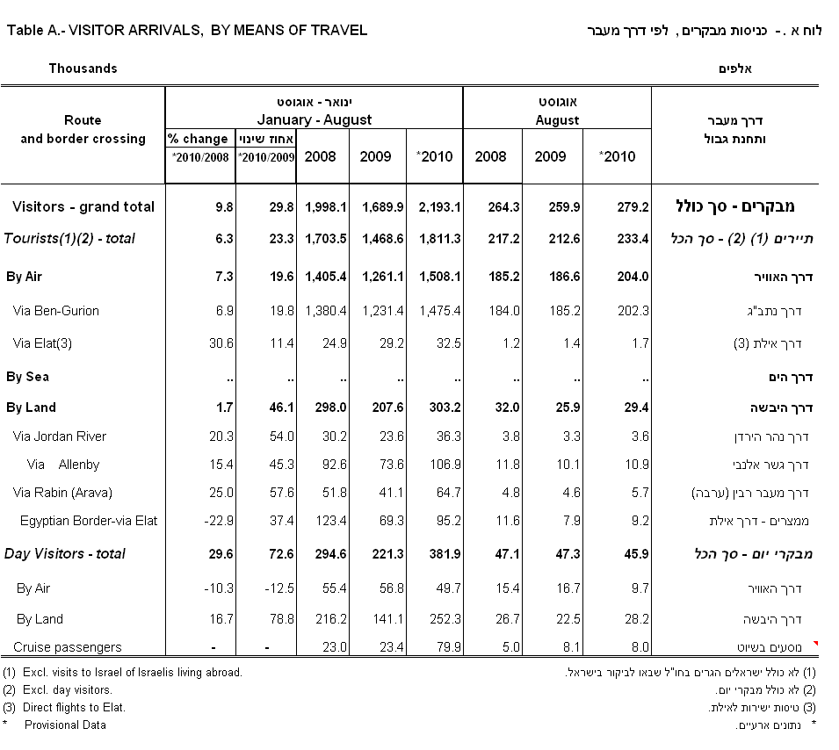
נתונים מנוכי עונתיות ומגמה
כניסות תיירים סה"כ (אוויר + יבשה) (תרשימים 1 ו-2, לוח-2 )
מניתוח הנתונים מנוכי העונתיות, עולה כי בשלושת החודשים האחרונים יוני-אוגוסט 2010 נרשמו 225 אלף כניסות תיירים בממוצע לחודש (2.7 מיליון ברמה שנתית), בדומה לחודשים מרס – מאי 2010.
מניתוח המגמה עולה כי, בשלושת החודשים האחרונים יוני-אוגוסט 2010 נרשמה ירידה של 4% בחישוב שנתי (ירידה של 0.3% בממוצע לחודש), זאת בהשוואה לחודשים מרס – מאי 2010 בהם נרשמה עלייה של 4% בחישוב שנתי.
על אף הנתונים הגבוהים שהתקבלו בחודשי הקיץ, יולי-אוגוסט, השנה לעומת אותם החודשים בשנים קודמות, נרשמה בחודשים אלה ירידה במגמה שמוסברת ע"י האטה בקצב הגידול המואץ שנרשם בחודשים הקודמים לחודשים אלה. נתוני המגמה בשלושת החודשים האחרונים יכולים להשתנות במידה ניכרת עם הוספת נתונים חדשים בעתיד.
כניסות תיירים בדרך האוויר (תרשימים 3 ו-4, לוח – 2)
מניתוח הנתונים מנוכי העונתיות, עולה כי בשלושת החודשים האחרונים יוני-אוגוסט 2010 נרשמו 185 אלף כניסות תיירים בממוצע לחודש (2.2 מיליון ברמה שנתית), זאת לאחר 189 אלף כניסות תיירים בממוצע לחודש (2.3 מיליון ברמה שנתית) בחודשים מרס – מאי 2010.
מניתוח המגמה עולה כי, בחודשים יוני-אוגוסט 2010 נרשמה ירידה של 8% בחישוב שנתי (ירידה של 0.6% בממוצע לחודש), זאת בהשוואה לחודשים מרס – מאי 2010 בהם נרשמה עלייה של 3% בחישוב שנתי (עלייה של 0.3% בממוצע לחודש).
הסבר מפורט ומעודכן על תהליך ניכוי עונתיות ואמידת המגמה מתפרסם ב"הגורמים העונתיים וגורמי ההתאמה מראש ל-2010, מגמות ל-2010-2006" (באתר הלמ"ס באינטרנט בלבד: הגדרות, סיווגים ושיטות, שיטות סטטיסטיות, סדרות עתיות).

ההודעה הבאה על "כניסות מבקרים לישראל בחודש ספטמבר 2010" תפורסם ב-12 באוקטובר 2010.

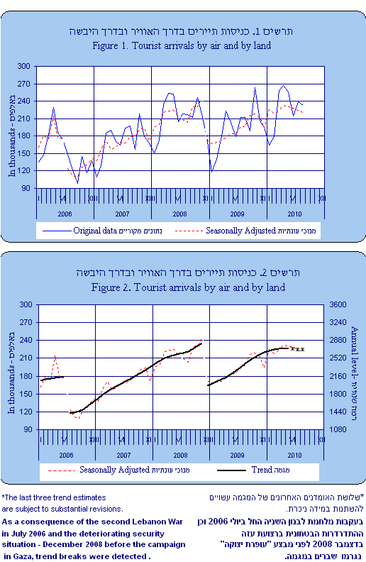

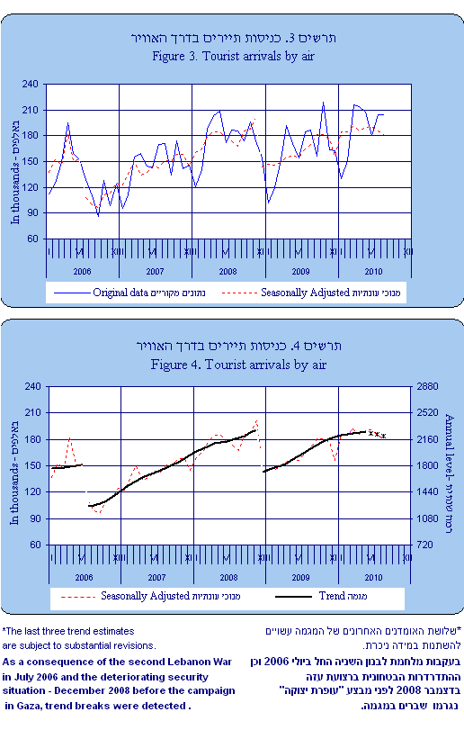

"תייר" – מבקר השוהה בישראל ויוצא ממנה בתאריך שונה מתאריך הכניסה (לא באותו יום).
"מבקר יום" – מבקר הנכנס ויוצא מישראל באותו תאריך (אותו יום), בקבוצה זו כלולים גם הנוסעים בשיוט.
"נוסע בשיוט" – תייר בשיט חופים הנכנס לישראל ליום או יומיים וחוזר לאנייה ללינה.
נתוני כניסות תיירים לישראל מושפעים משינויים עונתיים, ועל כן יש לנתחם על סמך הנתונים מנוכי העונתיות והמגמה. עם זאת יודגש, כי בשל שיטת החישוב הנהוגה בלמ"ס, המגמה של החודשים האחרונים עשויה להשתנות עם קבלת נתונים חדשים או עדכון נתונים מחודשים קודמים. * החל בחודש פברואר 2010 נוספה סדרה חדשה של כניסות תיירים סה"כ (אוויר+ יבשה) ,נתונים מנוכי עונתיות ומגמה.

